ОБЯСНИТЕЛЕН МЕМОРАНДУМ
В точка 28 от Междуинституционалното споразумение от 17 май 2006 г. между Европейския парламент, Съвета и Комисията за бюджетната дисциплина и доброто финансово управление се предвижда възможност за мобилизиране на средства от Европейския фонд за приспособяване към глобализацията („ЕФПГ“) чрез механизъм за гъвкавост в рамките на годишния таван от 500 милиона евро над съответните функции от финансовата рамка.
Приложимите правила за финансовото участие от страна на ЕФПГ са установени в Регламент (ЕО) № 1927/2006 на Европейския парламент и на Съвета от 20 декември 2006 г. за създаване на Европейски фонд за приспособяване към глобализацията.
На 22 май 2013 г. Испания подаде заявление EGF/2013/004 ES/Comunidad Valenciana — строителни материали, за финансово участие от страна на ЕФПГ вследствие на съкращения в 140 предприятия, чийто предмет на дейност попада в обхвата на разделение 23 („Производство на изделия от други неметални минерални суровини“) от NACE Rev. 2, в регион на ниво NUTS II — автономна област Валенсия (Comunidad Valenciana — ES52) в Испания.
След внимателно разглеждане на заявлението Комисията заключи в съответствие с член 10 от Регламент (ЕО) № 1927/2006, че условията за финансово участие съгласно посочения регламент са изпълнени.
ОБОБЩЕНИ ДАННИ И АНАЛИЗ НА ЗАЯВЛЕНИЕТО
Основни данни
Референтен номер по ЕФПГ | EGF/2013/004
Държава членка | Испания
Член 2 | буква б)
Засегнати предприятия | 140
Регион на ниво NUTS II | Автономна област Валенсия  (Comunidad Valenciana — ES52)
Разделение по NACE Rev. 2 | 23 (Производство на изделия от други неметални минерални суровини)
Референтен период | 14.6.2012 г. – 14.3.2013 г.
Начална дата на персонализираните услуги | 22.8.2013 г.
Дата на подаване на заявлението | 22.5.2013 г.
Съкращения по време на референтния период | 630
Съкратени работници, за които се очаква да вземат участие в мерките | 300
Разходи за персонализирани услуги (в евро) | 1 600 000
Разходи по прилагането на ЕФПГ (в евро) | 80 000
Разходи по прилагането на ЕФПГ (%) | 4,76
Общ бюджет (в евро) | 1 680 000
Участие на ЕФПГ (50 %) (в евро) | 840 000
1. Заявлението е представено пред Комисията на 22 май 2013 г. и към него е подавана допълнителна информация до 17 юли 2013 г.
2. Заявлението отговаря на условията за отпускане на средства от ЕФПГ, предвидени в член 2, буква б) от Регламент (ЕО) № 1927/2006, и е подадено в рамките на срока от 10 седмици, посочен в член 5 от същия регламент.
Връзка между съкращенията и големите структурни промени в моделите на световната търговия вследствие на глобализацията
3. За да установи връзката между съкращенията и големите структурни промени в моделите на световната търговия вследствие на глобализацията, Испания привежда довода, че през 2011 г. производството на изделия от други неметални минерални суровини в света (3055,6 милиона тона) се е увеличило двойно в сравнение с 2001 г. Най-големият производител през 2001 г. е бил Китай (661 милиона тона), а ЕС е бил вторият по големина производител (329 милиона тона). Десет години по-късно заеманите от тях позиции не са се променили. Докато за същия период обаче производството в Китай се е увеличило с 312 %, производството в ЕС е намаляло с 12 %. По този начин разликата в обемите на производство се е задълбочила. През 2001 г. Китай е произвеждал два пъти повече изделия от други неметални минерални суровини в сравнение с ЕС; през 2011 г. производството в Китай е седем пъти по-голямо от производството в ЕС. За периода 2001 — 2011 г. производството в Индия — третия най-голям производител на изделия от други неметални минерални суровини в света, се е увеличило с 217,2 %.
Производство на изделия от други неметални минерални суровини
(в милиона тона)
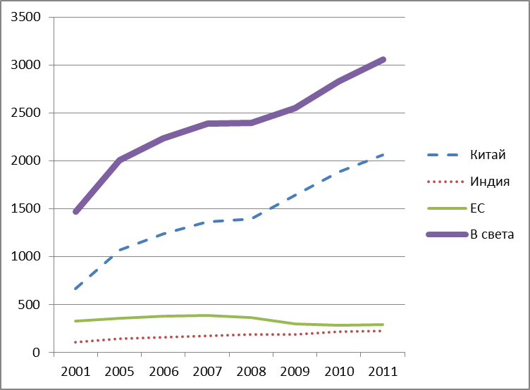
 | 2001 г. | 2005 г. | 2006 г. | 2007 г. | 2008 г. | 2009 г. | 2010 г. | 2011 г.
Китай | 661 | 1068,8 | 1236,8 | 1361,2 | 1388,4 | 1644 | 1881,9 | 2063,2
Индия | 102,9 | 142,7 | 159 | 170,5 | 183,3 | 186,9 | 213,9 | 223,5
ЕС | 328,8 | 357,9 | 380,3 | 386,5 | 360,1 | 293,7 | 281,1 | 289,6
В света | 1470,3 | 2005,9 | 2232 | 2386,3 | 2398,3 | 2546,1 | 2830 | 3055,6
Източник: Световна банка, Глобални икономически перспективи, януари 2012 г.
4. Намаленото производство на изделия от други неметални минерални суровини в ЕС е съпроводено със загуба на пазарен дял в световен мащаб.
Пазарен дял
(%)
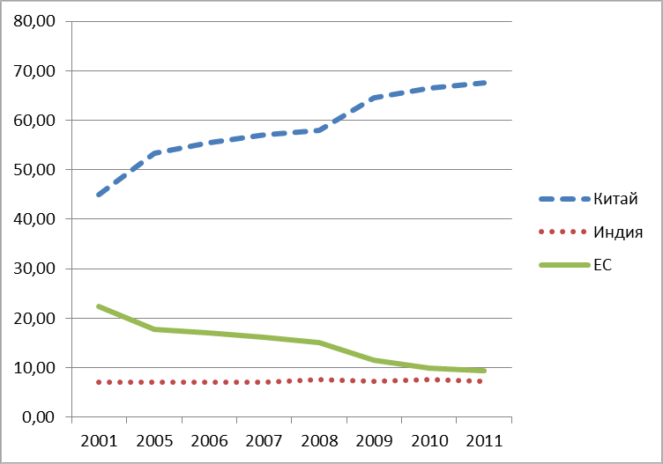
 | 2001 г. | 2005 г. | 2006 г. | 2007 г. | 2008 г. | 2009 г. | 2010 г. | 2011 г.
Китай | 44,96 | 53,28 | 55,41 | 57,04 | 57,89 | 64,57 | 66,50 | 67,52
Индия | 7,00 | 7,11 | 7,12 | 7,14 | 7,64 | 7,34 | 7,56 | 7,31
ЕС | 22,36 | 17,84 | 17,04 | 16,20 | 15,01 | 11,54 | 9,93 | 9,48
Източник: Информация от заявителя по данни на Световната банка, Глобални икономически перспективи, януари 2012 г.
5. От приведените данни се вижда, че производството на изделия от други неметални минерални суровини в ЕС не се увеличава със същите темпове, както при основните конкуренти, което води до загуба на пазарен дял в отрасъла. В световен мащаб делът на ЕС-27 в производството на изделия от други неметални минерални суровини е намалял от 22,36 % през 2001 г. на 9,48 % през 2011 г. За сравнение пазарният дял на Китай се е увеличил от 45 % на 67,5 %, а Индия запазва пазарния си дял от около 7 %.
6. Производството на изделия от други неметални минерални суровини в Испания следва описаната неблагоприятна тенденция в ЕС. От 2008 г. обаче производството в Испания намалява все по-рязко.
Производство на изделия от други неметални минерални суровини
Обем на производството
(промяна в сравнение с предходната година в %)
 | 2006 г. | 2007 г. | 2008 г. | 2009 г. | 2010 г. | 2011 г.
Испания | 2,37 | -4,62 | -23,64 | -23,81 | -10,42 | -10,47
ЕС | 6,26 | 1,63 | -6,83 | -18,44 | -4,29 | 3,02
В световен мащаб | 11,27 | 6,91 | 0,50 | 6,16 | 11,15 | 7,97
Източник: Евростат. Обем на производството, 2011 г.
7. Търговската статистика на Евростат за ЕС-27 показва значително увеличение на вноса на изделия от други неметални минерални суровини в ЕС през периода 2001 — 2011 г. Въпреки отчетеното намаляване на вноса през 2008 и 2009 г. поради отражението на финансовата и икономическата криза върху строителството, вносът през 2010 г. е тройно по-голям в сравнение с 2001 г.
Внос на други изделия от неметални минерални суровини в ЕС
(в милиона евро)
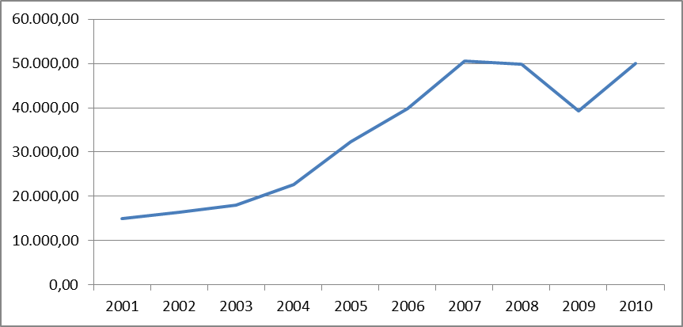
Освен това по данни на ICEX през периода от януари до ноември 2012 г. общо 85 % от вноса на изделия от други неметални минерални суровини в света са били предназначени за ЕС.
8. В заключение Комисията счита, че в съответствие с изискването на член 2 от Регламент (ЕО) № 1927/2006 съкращенията в 140 предприятия с производствени дейности в разделение 23 („Производство на изделия от други неметални минерални суровини“) от NACE 2 Rev. 2 в регион на ниво NUTS II автономна област Валенсия (Comunidad Valenciana — ES52) може да бъдат обвързани с големи структурни промени в моделите на световната търговия, вследствие на които вносът на продукти от други неметални минерални суровини в ЕС се е увеличил, а делът на ЕС в производството на такива изделия в световен мащаб е намалял.
9. До момента са подадени четири заявления за подкрепа от ЕФПГ в отрасъла за производство на други изделия от неметални минерални суровини, като три от тях са представени от Испания вследствие на съкращения в регион на ниво NUTS II автономна област Валенсия (Comunidad Valenciana).
Доказване на броя на съкращенията и съответствие с критериите по член 2, буква б)
10. Испания подаде заявлението съгласно критериите за намеса по член 2, буква б) от Регламент (ЕО) № 1927/2006, съгласно които се изискват най-малко 500 съкращения в рамките на период от девет месеца в предприятия с предмет на дейност в едно и също разделение на NACE Rev. 2 в един регион или в два граничещи региона на ниво NUTS II в дадена държава членка.
11. В заявлението се посочват 630 съкращения в 140 предприятия, чийто предмет на дейност попада в обхвата на разделение 23 („Производство на други изделия от неметални минерални суровини“) на NACE Rev. 2, в регион на ниво NUTS II автономна област Валенсия (Comunidad Valenciana — ES52) през деветмесечния референтен период от 14 юни 2012 г. до 14 март 2013 г. Броят на съкратените работници е изчислен в съответствие с член 2, втора алинея, второ тире от Регламент (ЕО) № 1927/2006.
Обяснение за непредвидимия характер на съкращенията
12. Органите в Испания изтъкват, че финансовата и икономическа криза доведе до внезапен срив в световната икономика с огромно отражение в много отрасли, което засегна особено силно търсенето в строителството. В държави като Испания, в които годишният растеж в строителството е по-висок от средните стойности в ЕС, вече е имало предвиждания за забавяне на темповете на растеж в отрасъла в средносрочен план. Не е било възможно обаче производителите на строителни материали да предвидят тройното увеличение на вноса на строителни материали през последните десет години, което съвпадна с внезапния и съществен застой в строителството вследствие на финансовата и икономическа криза.
Определяне на предприятията, извършващи съкращенията, и на работниците в целевата група за получаване на помощ
13. Заявлението се отнася до 630 съкращения в следните 140 предприятия:
Предприятия и брой на съкратените лица
ACTIA INICIATIVAS S.L. |  | 1 | HORMIGONES PRETENSADOS SETABENSES S.L. |  | 1
AGC FLAT GLASSS IBERICVA S.A. |  | 1 | IBERO ALCORENSE S.L. |  | 4
ALFARBEN SA |  | 1 | INDUSTRIAS SEYFE SA |  | 1
ALFREDO FENOLLAR, S.A. |  | 1 | INDUSTRIAS ALCORENSES CONFEDERADAS S.A. |  | 1
ANDRES DOMINGO IBORRA, S.L. |  | 4 | INGENIERIA DE COMPUESTOS, S.L. |  | 13
ARCANA CERAMICA, S.A. |  | 1 | INSTITUTO VALENCIANO DE LA VIVIENDA |  | 1
ARCILLA BLANCA, S.A. |  | 2 | JOSE MONSERRAT SL |  | 1
ARTE Y DISEÑO CERAMICO SA |  | 1 | JOSECER SL |  | 1
AZTECA PRODUCTS & SERVICES SL |  | 1 | KADENA HOME DESIGN SL |  | 1
AZULEJERA ALCORENSE 1, S.L. |  | 1 | KERABEN GRUPO SA |  | 1
AZULEJO ESPAÑOL S.L. |  | 1 | KERABEN SA |  | 1
BALDOCER SA |  | 1 | KERAKOLL IBERICA, S.A. |  | 2
BENESOL, S.L. |  | 15 | KERAMEX SA |  | 1
BLENDCUT SL |  | 1 | LABORATORIOS DOCTA, S.L. |  | 1
CALES DE LA PLANA S.A. |  | 2 | LEBARA LIMITED  SUCURSAL EN ESPAÑA |  | 1
CANTERAS ALICANTINAS SL |  | 1 | LEVITILE SA |  | 1
CEMENTOS LA UNIÓN, S.A. |  | 18 | MANILUZ S.L |  | 1
CEMENTVAL MATERIALES DE CONSTRUCCION S.L. |  | 1 | MARAZZI IBERIA SAU |  | 6
CEMEX ESPAÑA S.A. |  | 54 | MARMOLES NOVELDA SA |  | 2
CERACASA, S.A. |  | 3 | MARMOLES PAREDES, S.L. |  | 1
CERAMICA EUROPEA DE FIGUEROLES SL |  | 1 | MARMOLES TARRAGONA SA |  | 1
CERAMICA LA ESCANDELLA SA |  | 1 | MARSEMOL,S.L. |  | 1
CERAMICA LATINA SL |  | 1 | MAVIDRE S.L. |  | 1
CERAMICA NULENSE S.A. |  | 3 | MAYOLICA AZULEJOS, SL |  | 2
CERAMICAS AZAHAR, SAU |  | 2 | MERCURY CERAMICA, S.L. |  | 2
CERAMICAS BELCAIRE SA |  | 1 | MOSAVIT ALCALATEN SL |  | 1
CERAMICAS IBEROALCORENSE, S.L. |  | 2 | NATUCER S.L. |  | 1
CERLAT S.A. |  | 20 | NAVARTI GRUPO, SA |  | 1
CICOGRES SA |  | 1 | NOVOGRES, S.A. |  | 1
CIFRE CERAMICA S.L. |  | 1 | NUEVAS AUTOMATIZADAS, S.L.U. |  | 5
COLOR ESMALT, S.A. |  | 1 | PERONDA CERAMICAS, S.A. |  | 1
COLORKER SA |  | 1 | PORCELANITE, S.L. |  | 1
COMERCIAL E INDUSTRIAL DEL MÁRMOL S.L. |  | 1 | PORCELANOSA GRUPO A.I.E |  | 3
COMPACGLAS, S.L. |  | 1 | PORCELANOSA, S.A. |  | 5
COMPONENTES ELECTRICOS INDUSTRIALES,S.E.I. , S..L. |  | 1 | PRANE PROYECTOS E INVERSION S.L. |  | 1
CORINGLE, SL |  | 2 | PREINDUSTRIALIZADOS PRETENSADOS DE LEVANTE, S.A. |  | 38
CORTE CERAMICO LA VALL, S.L. |  | 1 | PROSART RESINAS, S.L. |  | 1
CRIARESA, S.L. |  | 1 | QUIMICER SA |  | 1
CRISTAL CERAMICAS SA |  | 1 | REAL CERAMICA S.A.U. |  | 1
CRISTALERIA BERCA SL |  | 1 | RECICLADOS VICENTE MALLEN, S.L. |  | 1
CRISTALERÍA FORCADELL |  | 21 | REY-GRES, SL |  | 1
CRISTALERIA JUANVI Y HERMANOS, S.L. |  | 3 | RIBERA SALUD II UTE LEY 18/82 |  | 1
CRISTALERIA MOIXENT S.L |  | 1 | ROIG CERAMICA SA (ROCERSA CERAMICA) |  | 2
CRISTALES Y ARTICULOS DE REGALO, S.A. |  | 1 | ROSA GRES S.L.U. |  | 1
CRITALGLASS VALENCIA S.L.U. |  | 1 | SAINT GOBAIN PLACO IBERICA, S.A. |  | 1
DUNE CERAMICA S.L. |  | 2 | SAS PREFABRICADOS DE HORMIGON, S.A. |  | 1
EMIGRES SL |  | 1 | SERRAGLASS S.L |  | 1
EMPORIO CERAMICO S.L. |  | 1 | SPANISH TILE FROM NULES, S.A. |  | 1
ENDEKA CERAMICS S.A. |  | 1 | STYLGRAPH HISPANIA SL |  | 1
ENMALLADO PRODUCTOS CERAMICOS JMEL S.L. |  | 2 | SYSTEM POOL SA |  | 1
EQUIPCERAM S.L. |  | 1 | TAULELL SL |  | 1
ESMALGLASS S.A. UNIPERSONAL |  | 2 | TERREAL ESPAÑA DE CERAMICAS, S.A.U. |  | 33
ESTUDIO CERAMICO, SL |  | 1 | THE SIZE SINTERED CERAMICS, S.A. |  | 1
EUROATOMIZADO S.A. |  | 3 | TIERRA ATOMIZADA, S.A. |  | 15
EXCLUSIVAS QUIM SL |  | 1 | TODAGRÉS, S.A. |  | 43
FERRAES CERAMICA S.A. |  | 1 | TORRECID, SL |  | 1
FERRO SPAIN, S.A. |  | 5 | TURGAL CERAMICAS S.L. |  | 1
FORTE |  | 35 | UNDEFA 1, S.L. |  | 41
FRANCISCO STRUCH, S.L. |  | 11 | UNDEFASA SA |  | 1
GAMA-DECOR, SA |  | 1 | UNION VIDRIERA LEVANTE SL |  | 1
GEOTECNIA Y CIMIENTOS,S.A. |  | 1 | UNIVERSAL CERAMICA SL |  | 1
GRES CID SL |  | 6 | UNIXAN XXI, S.A. |  | 15
GRESPANIA S.A. |  | 4 | UNVISA VALENCIA SA |  | 1
HALCON CERAMICAS S.A. |  | 2 | VENIS, S.A. |  | 2
HATZ SPAIN S.A. |  | 1 | VERNI-PRENS S.A. |  | 1
HISPANO DE MARMOLES, S.A.L. |  | 2 | VIDRIOS SAN MIGUEL COOP. V. |  | 1
HORMICEMEX S.A |  | 21 | VIGUETAS CASES, S.L. |  | 8
HORMIGONES BUÑOL SL |  | 3 | VIGUETAS EL SARDINERO, S.L. |  | 34
HORMIGONES DEL MAESTRAZGO SAU |  | 2 | VITROBEN,S.L |  | 1
HORMIGONES DEL VINALOPO, S.A. |  | 13 | VIVES AZULEJOS Y GRES, S.A. |  | 1
Общо предприятия: 140 | Общо съкратени лица: 630
14. На всички съкратени работници ще бъде предоставена възможност да вземат участие в мерките. Въз основа на досегашния си опит по прилагането на ЕФПГ органите в Испания смятат, че в мерките ще изберат да участват около 300 работници.
15. Разбивката на работниците, за които се очаква да вземат участие в мерките за получаване на помощ, е, както следва:
Категория | Брой | Процент
Мъже | 267 | 89,0
Жени | 33 | 11,0
Граждани на ЕС | 290 | 96,7
Граждани на държави извън ЕС | 10 | 3,3
На възраст 15 — 24 години | 2 | 0,7
На възраст 25 — 54 години | 243 | 81,0
На възраст между 55 — 64 години | 55 | 18,3
На възраст над 64 години | 0 | 0
16. Разбивката по професионални категории е, както следва:
Категория | Брой | Процент
Ръководители | 13 | 4,3
Техници | 47 | 15,7
Административни служители | 2 | 0,7
Работници, извършващи услуги | 2 | 0,7
Машинни оператори | 199 | 66,3
Професии, неизискващи специална квалификация | 36 | 12,0
Чираци | 1 | 0,3
17. Разбивката по степен на завършено образование е, както следва:
Степен на завършено образование | Брой | Процент
Основно образование (до края на задължителното образование) | 223 | 74,4
Гимназиален етап на средното образование | 30 | 10,0
Висше образование | 39 | 13,0
Друго (неформално образование) | 1 | 0,3
Лица без образование или преждевременно напуснали училище | 7 | 2,3
18. В съответствие с член 7 от Регламент (ЕО) № 1927/2006 Испания потвърждава, че на различните етапи от изпълнението на мерките по ЕФПГ и по-специално по отношение на достъпа до тях се прилага и ще продължи да се прилага политика на равноправие между мъжете и жените и недопускане на дискриминация.
Описание на засегнатата територия и на съответните органи и заинтересовани страни
19. Засегнатата от съкращенията територия е регион на ниво NUTS II — автономна област Валенсия. В региона са разположени 11,5 % от всички предприятия в Испания. Производственият сектор осигурява 26 % от общата заетост в региона; в сектора на услугите работят 60 % от заетите лица, в строителството — 10 %, а в първичния сектор — 4 %. Характерен за стопанския модел в автономна област Валенсия е голям дял малки и средни предприятия, специализирани главно в производството на мебели, обувки, текстил и текстилни изделия, керамика и играчки. Тези производства са съсредоточени в райони в ограничен брой общини.
20. Основните заинтересовани страни са Generalitat Valenciana (правителството на автономна област Валенсия) и по-специално SERVEF (публичните служби по заетостта на автономното правителство); синдикатите UGT-PV и CCOO-PV; сдружението на работодателите FEDCAM (Федерация на производителите на цимент и строителни материали) и сдружението с нестопанска цел FESMAC (Foro Económico y Social de Materiales de Construcción — Икономически и социален форум в сектора на строителните материали).
Очаквани последици от съкращенията за заетостта на местно, регионално или национално равнище
21. Кризата има тежко отражение върху заетостта в автономна област Валенсия. Безработицата в региона рязко се е увеличила и от 9,61 % през първото тримесечие на 2008 г. е достигнала 29,19 % през първото тримесечие на 2013 г. Състоянието на заетостта в засегнатия регион изглежда особено нестабилно, като се има предвид въздействието на кризата върху традиционните сектори, като текстил, обувна промишленост и строителство, които са от изключително значение за икономиката в региона.
Процент на безработицата в автономна област Валенсия
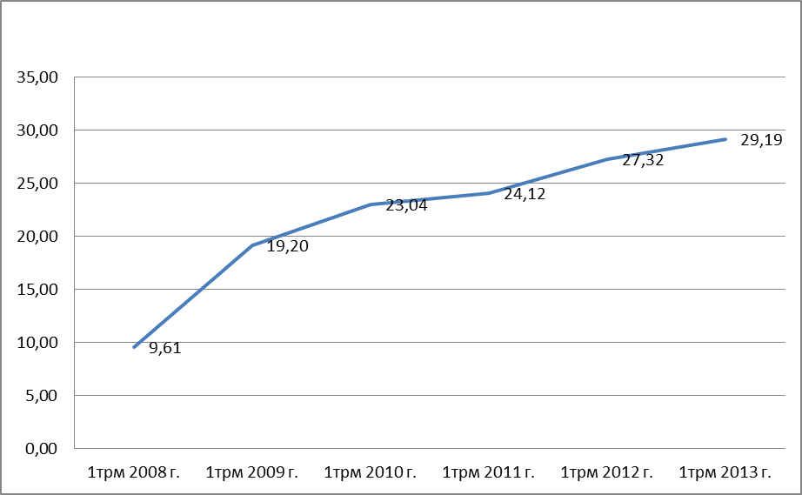
Източник: Encuesta de población activa (EPA)
22. Испанските органи твърдят, че съкращенията в предприятията по разделение 23 от NACE Rev. 2 в автономна област Валенсия допълнително ще утежнят обстановката по отношение на безработицата, тъй като регионът и по-специално провинция Кастельон силно зависят от този сектор. Коефициентът на регионална специализация на автономна област Валенсия по отношение на икономическата дейност в разделение 23 от NACE Rev. 2 е 2,074.
23. Нещо повече, за периода 2008 — 2011 г. броят на работните места в предприятията по разделение 23 от NACE Rev. 2 в автономна област Валенсия е намалял близо с 40 %.
Брой на заетите в предприятия по разделение 23 от NACE Rev. 2
в автономна област Валенсия
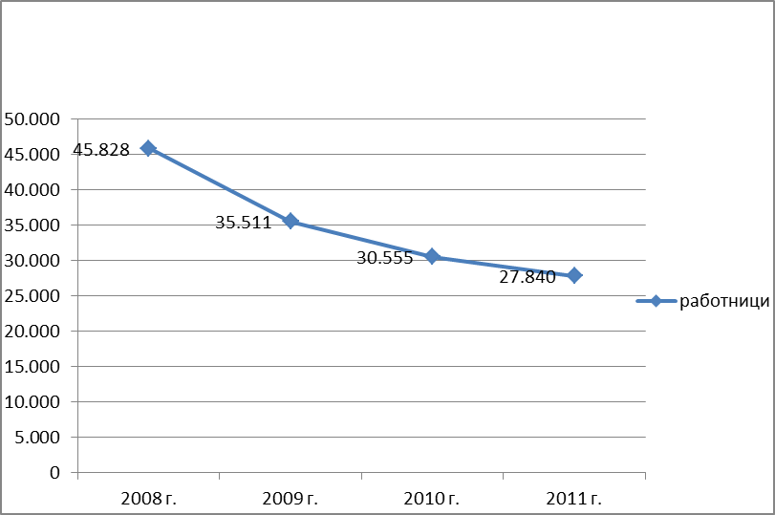
Източник: По данни на Националния статистически институт на Испания (INE). Encuesta industrial empresas — Наблюдение на промишлените предприятия, 2011 г.
24. Вследствие на съкращения в автономна област Валенсия в други сектори извън обхвата на разделение 23 на NACE Rev. 2 Испания подаде заявления за финансово участие от страна на ЕФПГ през март 2010 г. (текстил) и през юли и декември 2011 г. (съответно строителство и обувна промишленост). Това е и третото заявление от Испания във връзка със съкращения в предприятия по разделение 23 от NACE Rev. 2 в автономна област Валенсия.
Съгласуван пакет персонализирани услуги, които трябва да бъдат финансирани, и разбивка на очакваните разходи, включително допълняемост с дейности, финансирани от структурните фондове
25. Всички посочени по-долу мерки представляват съгласуван пакет персонализирани услуги с цел да се осигури реинтеграция и трудова реализация на съкратените работници:
- опознавателни и информационни срещи: това е първата мярка, която ще бъде предложена на всички съкратени работници и включва: 1) общи и индивидуални информационни срещи относно уменията и нуждите от обучение, достъпните програми за консултиране и обучение и предлаганите обезщетения и стимули; 2) процедура за записване;
- профилиране, професионално ориентиране и консултиране: това включва установяване на специализацията на работниците и изготвяне на лична програма за реинтеграция на всеки участник (етап I), семинари относно техники за търсене на работа (етап II) и консултации и проследяване на персонализираната подкрепа през периода на изпълнение на мерките;
- обучение: тази мярка ще включва разнообразни курсове на обучение: 1) професионално обучение и повишаване на квалификацията: при професионалното обучение ще се наблегне на сектори, в които съществуват или предстои да възникнат възможности за реализация, като например за обслужващ персонал в медико-социални дейности за хора в напреднала възраст и за водачи на превозни средства в пътническия транспорт със съответно удостоверение за професионална компетентност, а повишаването на квалификацията (т.е. професионално обучение в същия сектор) цели да се подобрят професионалните умения на участниците. То ще бъде съобразено с бъдещите нужди на производителите на други изделия от неметални минерални суровини (например по стандарт ISO 14001 за управление на околната среда/бетон; дефекти на предварително излят бетон; проектиране на еднопосочни армирани плочи в съответствие с EHE-08 и др.). Очаква се в това обучение да участват около 120 работници;
- 2) обучение на работното място, съобразено с установените потребности на местните предприятия. Отличителна характеристика ще бъде допълването на теоретичните занятия с обучение на работното място. Очаква се в това обучение да участват 60 работници; 3) насърчаване на предприемачеството: ще бъде предоставено специално обучение за работниците, които искат да започнат собствена стопанска дейност. Очаква се в това обучение да участват 50 души. 4) обучение за развитие на универсални умения: дейностите ще включват обучение за развитие на лични умения (като емоционална интелигентност, управление на промяната, лидерство и др.), обучения в областта на информационните и комуникационните технологии и чуждоезикови курсове. Очаква се в това обучение да участват 170 работници.
- съдействие при активно търсене на работа: това ще включва активно търсене на работа, включително възможности за заетост на местно и регионално равнище, и преки контакти с работодатели. Ще бъде създаден уебсайт, който ще улесни участниците самостоятелно да търсят работа с помощта на електронни средства в интернет. Наставници ще подпомагат работниците през целия процес на подбор. След назначаването им на работа ще се провеждат индивидуални консултации с цел да се подпомогне интегрирането им в новата среда.
- подкрепа за предприемачеството: тази мярка има за цел да се окаже съдействие на съкратени работници, които възнамеряват да започнат собствена стопанска дейност. Подкрепата се предоставя на три етапа: 1) консултации за стопански проекти и инициативи: целта е да се набележат, развият и подпомогнат жизнеспособни проекти за стопанска дейност или самостоятелна заетост. Наставниците ще се стремят да откриват и да предлагат възможности за самостоятелна заетост както в населеното място, където живеят участниците в мярката, така и извън него; 2) съдействие за започване на стопанска дейност: това включва индивидуално наставничество през целия процес на започване на стопанска дейност (разработване на бизнес идея, анализ на осъществимостта и съдействие за разработването на бизнес план), както и съдействие за изпълнение на административните изисквания; 3) организационна и финансова подкрепа, свързана с набиране на средства и съдействие за изпълнение на административните изисквания, така че участниците с успех да кандидатстват по съответните мерки и да ползват стимули за започване на стопанска дейност. Очаква се в първия етап да вземат участие 90 работници, във втория — 50, а в третия — 25.
- Парични стимули: предвиждат се четири вида парични стимули: 1) паричен стимул за търсене на работа: на работниците еднократно ще се предостави сума в размер на 300 EUR, за да осъществят докрай изготвения за тях персонализиран пакет от мерки. Очаква се такъв паричен стимул да получат всички участници; 2) частична надбавка за пътни разходи: поради липсата на подходящ обществен транспорт между населените места в региона участниците ще трябва да използват личните си превозни средства, за да се придвижват от мястото, където живеят, до града, където ще се провеждат мерките. Участниците в мерките ще получат частична надбавка за пътните си разходи в размер до 400 EUR. Очаква се такъв паричен стимул да получат 90 работници; 3) паричен стимул при намиране на работа: работниците, които намерят трудова реализация като наети или самостоятелно заети лица, ще получат сума в размер до 700 EUR. Очаква се такъв паричен стимул да получат 125 работници; 4) помощ за започване на стопанска дейност: работниците, които започнат собствена стопанска дейност, ще получат сума в размер до 3000 EUR за покриване на началните разходи. Очаква се такъв паричен стимул да получат 25 работници.
26. Разходите по прилагането на ЕФПГ, които са включени в заявлението в съответствие с член 3 от Регламент (ЕО) № 1927/2006, са предназначени за дейности по управление и контрол и за информационни и рекламни дейности.
27. Персонализираните услуги, представени от органите в Испания, представляват активни мерки на пазара на труда в обхвата на правомерните действия по член 3 от Регламент (ЕО) № 1927/2006. Органите в Испания изчисляват общия размер на разходите на 1 680 000 EUR, като разходите за персонализирани услуги възлизат на 1 600 000 EUR, а разходите по прилагането на ЕФПГ — на 80 000 EUR (4,76 % от общата сума). Общият размер на исканото участие от ЕФПГ е 840 000 EUR (50 % от общия размер на разходите).
Действия | Очакван брой работници от целевата група |  | Очаквани разходи за работник от целевата група  (в евро)  (*) | Общо разходи (ЕФПГ и национално съфинансиране)  (в евро)  (**)
Персонализирани услуги (член 3, първа алинея от Регламент (ЕО) № 1927/2006).
Опознавателни и информационни сесии  (Acogida) |  | 300 | 200 | 60 000
Профилиране, професионално ориентиране и консултиране  (Orientación) |  | 300 | 683 | 205 000
Обучение  (Formación) |  | 300 | 2233 | 670 000
Съдействие при активно търсене на работа  (Servicios de inserción) |  | 250 | 990 | 247 500
Подкрепа за предприемачеството  (Servicios de emprendedurismo) |  | 90 | 1433 | 129 000
Парични стимули  (Incentivos) |  | 300 | 961 | 288 500
Междинна сума на разходите за персонализирани услуги |  |  |  | 1 600 000
Разходи по прилагането на ЕФПГ (член 3, трета алинея от Регламент (ЕО) № 1927/2006)
Подготвителни дейности |  |  |  | 0
Управление |  |  |  | 70 000
Информация и реклама |  |  |  | 5 000
Дейности по контрол |  |  |  | 5 000
Междинна сума на разходите по прилагането на ЕФПГ |  |  |  | 80 000
Общо очаквани разходи |  |  |  | 1 680 000
Участие на ЕФПГ (50 % от общия размер на разходите) |  |  |  | 840 000
(*) За да се избегнат десетични запетаи, очакваните разходи за работник са закръглени. Закръгляването няма отражение върху общите разходи за всяка мярка, които остават същите като в заявлението, подадено от Испания.
(**) Общата сума не съвпада напълно поради закръгляване.
28. Испания потвърждава, че описаните по-горе мерки допълват действията, финансирани от структурните фондове, и че всякакво двойно финансиране ще бъде предотвратено.
29. Основните цели на оперативните програми по ЕСФ за периода 2007 — 2013 г. в автономна област Валенсия са насърчаване на ученето през целия живот при работещите и намаляване на риска от ранно отпадане от училище, като вниманието е насочено към най-уязвимите групи и хората, застрашени от социално изключване — основно работещи младежи или хора на възраст над 45 години, жени и хора с увреждания. Мерките по ЕФПГ ще бъдат насочени към съкратените работници от предприятия, произвеждащи изделия от други неметални минерални суровини, без да се прилагат ограничения въз основа на възраст, образование и т.н.
30. Чрез непрекъснато наблюдение на дейностите по ЕСФ и ЕФПГ, които имат сходни цели, и на засегнатите работници ще се избегне припокриване на мерките по двата фонда.
Дата/и, на която/които е започнало или предстои да започне предоставянето на персонализирани услуги на засегнатите работници
31. Испания е започнала да предоставя персонализираните услуги на засегнатите работници, включени в съгласувания пакет, предложен за съфинансиране от страна на ЕФПГ, на 22 август 2013 г. Следователно тази дата е началото на периода за допустимост на разходите, за които може да бъде отпусната помощ от страна на ЕФПГ.
Процедури за консултации със социалните партньори
32. Предложеното заявление бе обсъдено на няколко срещи със социалните партньори, посочени в точка 20 по-горе. По време на срещите на 18 януари, 7 март и 15 април 2013 г. бяха проведени консултации със социалните партньори относно естеството на интегрирания пакет от мерки, разпределението на ролите и задачите и съставянето на график за изпълнение на дейностите.
33. Органите в Испания потвърдиха, че са спазени изискванията, установени в националното законодателство и в законодателството на ЕС относно колективните съкращения.
Информация за задължителни дейности по силата на националното законодателство или колективни споразумения
34. По отношение на критериите, предвидени в член 6 от Регламент (ЕО) № 1927/2006, в своето заявление органите в Испания:
- потвърждават, че финансовото участие от ЕФПГ не замества мерки, които са задължение на дружествата по силата на националното законодателство или колективни споразумения;
- доказват, че дейностите осигуряват подкрепа на отделни работници и не се използват за преструктуриране на дружества или отрасли;
- потвърждават, че за посочените по-горе правомерни действия не получават помощ от други финансови инструменти на ЕС.
Системи за управление и контрол
35. Испания уведоми Комисията, че финансовото участие ще се управлява и контролира от същите органи, които управляват и контролират средствата от ЕСФ. Главна дирекция „Европейски проекти и фондове“ в Регионално министерство на финансите и обществената администрация на автономна област Валенсия ще бъде междинното звено на управляващия орган.
Финансиране
36. Въз основа на подаденото от Испания заявление предложеното участие от страна на ЕФПГ в съгласувания пакет персонализирани услуги (включително разходи по прилагането на ЕФПГ) възлиза на 840 000 EUR, което представлява 50 % от общия размер на разходите. Предложената от Комисията сума, която да бъде отпусната от фонда, се основава на предоставената от Испания информация.
37. Като отчита максималния възможен размер на финансово участие от ЕФПГ в съответствие с член 10, параграф 1 от Регламент (ЕО) № 1927/2006, както и рамките за преразпределяне на бюджетните кредити, Комисията предлага да се мобилизират средства от ЕФПГ за цялата горепосочена сума, които да се предоставят по функция 1а от финансовата рамка.
38. Предлаганият размер на финансовото участие ще позволи над 25 на сто от максималната годишна сума, предвидена за ЕФПГ, да остане на разположение за разпределение през последните четири месеца на годината съгласно изискването в член 12, параграф 6 от Регламент (ЕО) № 1927/2006.
39. С представянето на настоящото предложение за мобилизиране на средства от ЕФПГ Комисията започва опростена тристранна процедура съгласно изискванията по точка 28 от Междуинституционалното споразумение от 17 май 2006 г. с оглед да се осигури съгласието на двата клона на бюджетния орган относно необходимостта от използване на ЕФПГ и относно размера на исканата сума. Комисията приканва клона на бюджетния орган, който пръв постигне съгласие на подходящо политическо равнище по проектопредложението за мобилизиране на средства от фонда, да уведоми другия клон и Комисията за своите намерения. В случай на несъгласие от страна на някой от двата клона на бюджетния орган ще бъде свикана официална тристранна среща.
40. Отделно от това Комисията представя искане за прехвърляне на средства, за да бъдат вписани в бюджета за 2013 г. специални бюджетни кредити за поети задължения съгласно изискването по точка 28 от Междуинституционалното споразумение от 17 май 2006 г.
Източник на бюджетните кредити за плащания
41. За покриване на сумата от 840 000 EUR, необходима за настоящото заявление, ще се използват бюджетни кредити, отпуснати от бюджетния ред за ЕФПГ от бюджета за 2013 г.
Предложение за
РЕШЕНИЕ НА ЕВРОПЕЙСКИЯ ПАРЛАМЕНТ И НА СЪВЕТА
за мобилизиране на средства от Европейския фонд за приспособяване към глобализацията в съответствие с точка 28 от Междуинституционалното споразумение от 17 май 2006 г. между Европейския парламент, Съвета и Комисията за бюджетната дисциплина и доброто финансово управление (заявление EGF/2013/004 ES/Comunidad Valenciana — строителни материали, подадено от Испания)
ЕВРОПЕЙСКИЯТ ПАРЛАМЕНТ И СЪВЕТЪТ НА ЕВРОПЕЙСКИЯ СЪЮЗ,
като взеха предвид Договора за функционирането на Европейския съюз,
като взеха предвид Междуинституционалното споразумение от 17 май 2006 г. между Европейския парламент, Съвета и Комисията за бюджетната дисциплина и доброто финансово управление, и по-специално точка 28 от него,
като взеха предвид Регламент (ЕО) № 1927/2006 на Европейския парламент и на Съвета от 20 декември 2006 г. за създаване на Европейски фонд за приспособяване към глобализацията, и по-специално член 12, параграф 3 от него,
като взеха предвид предложението на Европейската комисия,
като имат предвид, че:
(1) Европейският фонд за приспособяване към глобализацията („ЕФПГ“) е създаден с цел да се предоставя допълнителна подкрепа на работниците, съкратени в резултат на големи структурни промени в моделите на световната търговия вследствие на глобализацията, и да се подпомага тяхната реинтеграция на пазара на труда.
(2) Междуинституционалното споразумение от 17 май 2006 г. дава възможност за мобилизиране на средства от ЕФПГ в рамките на годишен таван от 500 милиона евро.
(3) На 22 май 2013 г. Испания подаде заявление за мобилизиране на средства от ЕФПГ във връзка със съкращения в 140 предприятия, чийто предмет на дейност попада в обхвата на разделение 23 („Производство на изделия от други неметални минерални суровини“) от NACE Rev. 2 в регион по NUTS II — автономна област Валенсия (Comunidad Valenciana — ES52), и добави към него допълнителна информация до 17 юли 2013 г. Заявлението отговаря на изискванията за определяне на финансовото участие, установени в член 10 от Регламент (ЕО) № 1927/2006. Поради това Комисията предлага да бъдат мобилизирани средства в размер на 840 000 EUR.
(4) Поради това следва да бъдат мобилизирани средства от ЕФПГ за предоставяне на финансово участие по заявлението, подадено от Испания,
ПРИЕХА НАСТОЯЩОТО РЕШЕНИЕ:
Член 1
В рамките на общия бюджет на Европейския съюз за финансовата 2013 година се мобилизират средства от Европейския фонд за приспособяване към глобализацията (ЕФПГ) за осигуряване на сумата от 840 000 EUR под формата на бюджетни кредити за поети задължения и бюджетни кредити за плащания.
Член 2
Настоящото решение се публикува в Официален вестник на Европейския съюз.
Съставено в Брюксел на […] година.
За Европейския парламент За Съвета
Председател Председател

OВ С 139, 14.6.2006 г., стр. 1.
OВ L 406, 30.12.2006 г., стр. 1.
Регламент (ЕО) № 1893/2006 на Европейския парламент и на Съвета от 20 декември 2006 г. за установяване на статистическа класификация на икономическите дейности NACE Rev. 2 и за изменение на Регламент (ЕИО) № 3037/90 на Съвета, както и на някои ЕО регламенти относно специфичните статистически области (ОВ L 393, 30.12.2006 г., стр. 1).
Разделение 23 от NACE Rev. 2 — „Производство на изделия от други неметални минерални суровини“, включва: производство на стъкло и изделия от стъкло, производство на огнеупорни изделия, производство на керамични изделия за строителството, производството на други порцеланови и керамични изделия, производство на цимент, вар и гипс, производство на изделия от бетон, цимент и гипс, рязане, профилиране и обработване на строителни и декоративни скални материали, производство на абразивни изделия и производство на изделия от други неметални минерали, некласифицирани другаде.
В съответствие с член 3, трета алинея от Регламент (ЕО) № 1927/2006.
ЕВРОСТАТ. Търговията на ЕС-27 от 1988 г. насам по стандартната външнотърговска класификация [DS-018995].
Instituto Español de Comercio Exterior — ICEX (Испански институт за външна търговия), www.icex.es.
EGF/2013/004 Comunidad Valenciana — строителни материали (представения тук случай); EGF/2009/012 Waterford Crystal, COM(2010) 196; EGF/2009/014 ES/Comunidad Valenciana — производство на керамични изделия, COM(2010) 216; EGF/2010/005 ES/Comunidad Valenciana — естествен камък, COM(2010) 617.
Категориите се основават на Международната стандартна класификация на образованието (ISCED-97).
EPA (наблюдение на работната сила), http://www.datosmacro.com/paro-epa/ccaa/valencia?sector=Tasa-de-paro&sc=EPA-.
Instituto Nacional de Estadistica.
EGF/2010/009 ES Comunidad Valenciana — текстил, COM(2010) 613.
EGF/2011/006 ES Comunidad Valenciana — строителство, COM(2012) 053.
EGF/2011/020 ES Comunidad Valenciana — обувна промишленост, COM(2012) 204.
EGF/2013/004 Comunidad Valenciana — строителни материали (представения тук случай); EGF/2009/014 ES/Castellón — производство на керамични изделия, COM(2010) 216; EGF/2010/005 ES/Comunidad Valenciana — естествен камък, COM(2010) 617.
С удостоверението за професионална компетентност (CPC) се удостоверява, че професионални водачи на пътни превозни средства са завършили съответните курсове и са положили съответните изпити съгласно изискванията на Директива 2003/59/ЕО.
Със съкращението EHE се обозначава законодателството на Испания за безопасност и проектиране на бетонни конструкции.
Dirección General de Proyectos y Fondos Europeos de la Consellería de Hacienda y Administraciones Públicas de la Generalitat Valenciana.
ОВ C 139, 14.6.2006 г., стр. 1.
ОВ L 406, 30.12.2006, стр. 1.
ОВ C […], […] г., стр. […].

